Руководство пользователя программного обеспечения «Преобразователь GPS-трека»

Прежде чем приступать к работе с программой, необходимо установить виртуальную машину Java версии 8.

Далее необходимо запустить программное обеспечение «Преобразователь GPS-трека» (далее Программа) двойным кликом мыши по исполняемому файлу GPSTrackBuilder.jar. Появится графический интерфейс Программы (рис. 1).

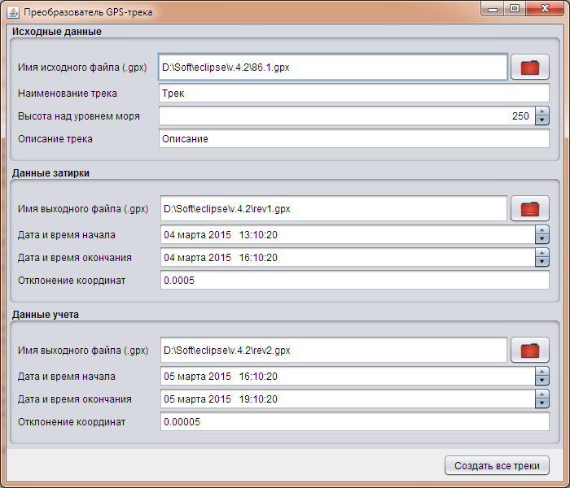

Рис. 1. Графический интерфейс Программы

Интерфейс разбит на 3 логические части, содержащие настройки исходных данных, данных затирки и данных учета. Программа генерирует два файла с расширением .gpx, содержащие данные двух траекторий (треков), при нажатии на кнопку «*Создать все треки*».

# Описание графического интерфейса

## Исходные данные

Исходные данные содержат путь к файлу исходной траектории и настройки характеристик, которые используются для формирования данных затирки и учета.

1. **Имя исходного файла (.gpx)** ­­– полный путь к gpx–файлу исходного трека.
2. **Наименование трека** – имя, которое присваивается трекам затирки и учета.
3. **Высота над уровнем моря** – высота (в метрах), которая присваивается трекам затирки и учета. Установленное значение используется как базовое значение. Каждой точке трека присваивается значение, равное базовому значению, смещенному на случайное значение, не большее 5 метров. Т.е. если высота равна 250 м, то каждой точке будет присвоено значение в диапазоне от 245 до 255 м.
4. **Описание трека** – дополнительное описание, которое присваивается трекам затирки и учета.

## Данные затирки

**Важно!** Данные трека затирки формируются на основе данных исходного трека.

1. **Имя выходного файла (.gpx)** – полный путь к gpx–файлу выходного трека затирки.
2. **Дата и время начала** – дата и время начала затирки. Это время присваивается первой точке трека затирки. Все точки, имеющие временную отметку, предшествующую времени, указанному в этом параметре, не будут отображаться на сайте.
3. **Дата и время окончания** – дата и время начала затирки. Все точки, имеющие временную отметку, следующую за временем, указанным в этом параметре, не будут отображаться на сайте.
4. **Отклонение координат** – значение, в пределах которого будут смещены координаты (широта и долгота) точек трека затирки относительно точек исходного трека. Данное значение подбирается опытным путем для получения максимально реалистичных результирующих данных.

## Данные учета

**Важно!** Данные трека учета формируются на основе данных трека затирки.

1. **Имя выходного файла (.gpx)** – полный путь к gpx–файлу выходного трека учета.
2. **Дата и время начала** – дата и время начала учета. Это время присваивается первой точке трека учета. Все точки, имеющие временную отметку, предшествующую времени, указанному в этом параметре, не будут отображаться на сайте.
3. **Дата и время окончания** – дата и время начала учета. Все точки, имеющие временную отметку, следующую за временем, указанным в этом параметре, не будут отображаться на сайте.
4. **Отклонение координат** – значение, в пределах которого будут смещены координаты (широта и долгота) точек трека учета относительно точек трека затирки. Данное значение подбирается опытным путем для получения максимально реалистичных результирующих данных.

**Важно!** Рекомендуется устанавливать этому параметру значения, на порядок меньшего параметра «*Отклонение координат*» трека затирки. Например, если «*Отклонение координат*» трека затирки равно 0,0005, то «*Отклонение координат*» трека учета рекомендуется установить равным 0,00005.

# Алгоритм работы

Назначение Программы заключается в создании двух файлов (с расширением .gpx), содержащих данные треков затирки и учета, полученных на основе исходного файла. Структура файлов максимально приближена к структуре файла, создаваемого GPS-навигатором Garmin Astro 320. Данные треков содержат временные отметки, необходимые для корректного отображения на сайте.

Для получения результирующих файлов необходимо выполнить последовательность действий, указанных ниже:

1. Ввести имя исходного файла

Необходимо указать полный путь к файлу с данными исходного трека, на базе которого будут строиться треки затирки и учета. Ввести путь можно вручную, но для исключения ошибок ввода рекомендуется воспользоваться диалогом выбора файла. Для этого необходимо нажать кнопку . Появится диалог выбора исходного файла (рис. 2). С помощью этого диалога необходимо выбрать файл с расширением gpx и нажать «*Открыть*».

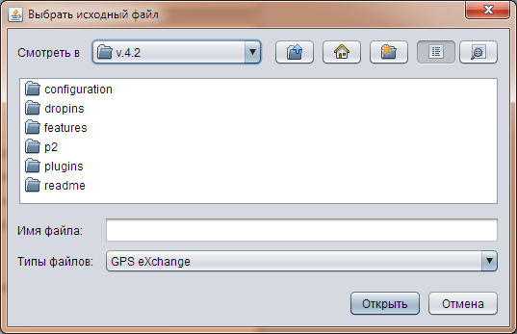

Рис. 2. Диалог выбора исходного файла

Полный путь к выбранному файлу отобразится в поле ввода (рис. 3).



Рис. 3. Поле ввода пути к исходному файлу

**Внимание!** Если ввести некорректный путь вручную, то при попытке создать выходные файлы будет выведено сообщение об ошибке (рис. 4). В этом случае нужно указать корректный путь к файлу и повторить попытку.

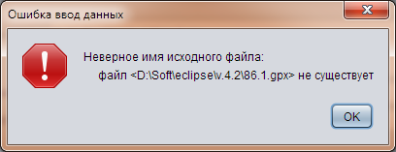

Рис. 4. Сообщение об ошибке ввода данных

1. Ввести наименование трека

Данный параметр будет присвоен как треку затирки, так и треку учета.

1. Установить высоту над уровнем моря
2. Добавить описание трека

Данный параметр будет присвоен как треку затирки, так и треку учета.

1. Ввести имя выходного файла трека затирки

Необходимо указать полный путь к файлу трека затирки, который будет создан на основании данных исходного трека. Ввести путь можно вручную, но для исключения ошибок ввода рекомендуется воспользоваться диалогом выбора файла. Для этого необходимо нажать кнопку . Появится диалог выбора файла трека затирки (рис. 5). С помощью этого диалога необходимо выбрать папку, в которую необходимо поместить результирующий файл трека, ввести имя файла трека (либо выбрать уже существующий) и нажать «*Сохранить*».

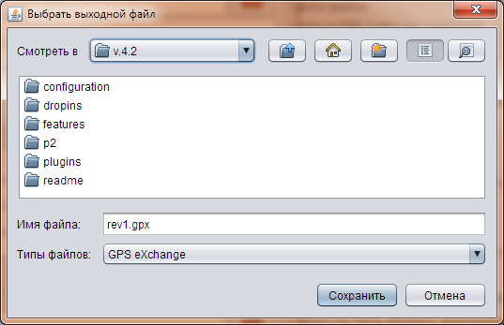

Рис. 5. Диалог выбора выходного файла

Полный путь к выбранному файлу отобразится в поле ввода (рис. 6).



Рис. 6. Поле ввода пути к выходному файлу

**Внимание!** При попытке создать выходные файлы производится проверка корректности путей к файлам. Если будет найден некорректный путь, на экране появится сообщение об ошибке (рис. 7).

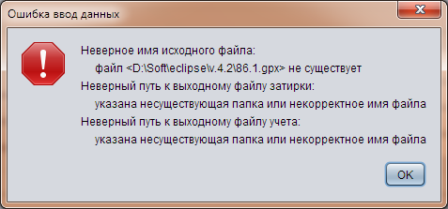

Рис. 7. Сообщение о нескольких ошибках путей к файлам

1. Установить дату и время начала затирки

Необходимо выбрать дату и время, которое будет присвоено первой точке трека затирки. Для установки даты и времени нужно сначала 1 раз кликнуть левой клавишей мыши по полю ввода, затем кликом мыши или с помощью клавиатуры установить мигающий курсор на параметр, который нужно изменить, и с помощью клавиш  изменить значение параметра в большую или меньшую сторону. Допустим, установлена дата «05 февраля 2015», тогда при установке курсора на значение месяца и клике по кнопке «*вверх*» значение месяца будет выделено и изменено на «апреля». Так же изменяются все составляющие даты и времени.

Также можно вручную править значение этого параметра, но в этом случае есть вероятность допустить ошибку ввода, что не позволит Программе корректно выполнить процедуру создания выходных файлов.

1. Установить дату и время окончания затирки

Данному параметру следует установить значение на минуту меньшее окончания затирки. Это значение будет присвоено последней точке результирующего трека.

**Важно!** Если установить это значение равным времени окончания затирки, то последняя точка трека не будет отображаться на сайте.

Процесс установки данного параметра аналогичен процессу установки даты и времени начала затирки.

1. Ввести отклонение координат трека учета

Данный параметр задает максимальное отклонение широты и долготы точек трека затирки от точек исходного трека.

1. Ввести имя выходного файла трека учета

Аналогично п. 5.

1. Установить дату и время начала учета

Аналогично п. 6.

1. Установить дату и время окончания учета
2. Аналогично п. 7.
3. Ввести отклонение координат трека учета

Данный параметр задает максимальное отклонение широты и долготы точек трека учета от точек трека затирки.

1. Нажать кнопку «*Создать все треки*»

Когда все необходимые данные введены, для создания результирующих треков необходимо нажать кнопку . Сначала выполняется проверка корректности указанных путей к файлам, после чего создаются выходные файлы треков затирки и учета, которые готовы к загрузке на сайт.